Documentação Técnica da Aplicação

Marco Lima

Indice

Ferramenta
Estrutura

Este projeto foi desenvolvido utilizando a IDE eclipse seguindo a estrutura padrão de um projeto MAVEN. Abaixo temos uma imagem da estrutura:

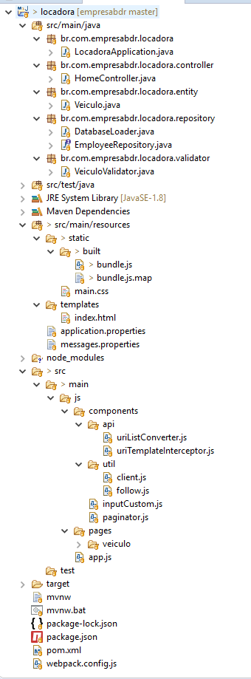Figura 1: Estrutura do projeto
1. locadora – Diretório principal do projeto.

- mvnw – Arquivo com comandos maven para compilação do projeto no linux.
- Mvnw.bat - Arquivo com comandos maven para compilação do projeto no windows.
- package-lock.json – É gerado automaticamente para todas as operações em que o npm modifica a árvore node_modules ou package.json. Ele descreve a árvore exata que foi gerada, de modo que as instalações subsequentes possam gerar árvores idênticas, independentemente das atualizações de dependência intermediárias.
- package.json – Concentra informações básicas do projeto Node.
- pom.xml – Arquivo de configuração do projeto Maven, concentra configurações das dependências e compilação do projeto.
- webpack.config.js – Arquivo de modularização do projeto Node, responsável por compilar o módulo completo em um bundle único.

2. src/main/java – Source folder padrão de projetos Maven, concentra os packages principais do projeto.

- br.com.empresabdr.locadora - package com nomenclatura padrão, a partir dele são criados os demais.
- br.com.empresabdr.locadora.controller – Concentra os conttrolers do projeto, classes responsáveis por receber as requisições web do spring.
- br.com.empresabdr.locadora.entity – Concentra as entidades de domínio, são as classes que geralmente estruturam um modelo de dados.
- br.com.empresabdr.locadora.repository – Concentra as classes repository, responsáveis pelo acesso aos dados em um repositório, geralmente um banco de dados.
- br.com.empresabdr.locadora.validator – Concentra as classes responsáveis pela validação de entrada de dados.

3. src/test/java – Source folder que concentra os packages com as classes de teste da aplicação.

4.

